Materie: Structura Sistemelor de Calcul

Înregistrare și redare audio utilizând tehnicile PDM și PWM

Bischin Adrian

*Grupa*: 30238

*Profesor îndrumător*: Lișman Dragoș-Florin

*Data*: 07.01.2021

Cuprins

1 Rezumat 3

2 Introducere 3

2.1 Tehnologie 3

2.2 Obiective principale 3

2.3 Solutie 3

3 Fundamentare teoretica 4

4 Proiectare si implementare 5

4.1 Schema generala 5

4.2 Functionalitatile componentelor utilizate 5

5 Rezultate experimentale 6

6 Concluzii 6

7 Bibliografie 6

# Rezumat

Proiectul de fata consta in **inregistrarea** cu ajutorul microfonului MEMS de pe placa de dezvoltare Nexys A7 DDR a unei secvente audio scurte (2-5 secunde, in functie de memoria disponibila) folosind tehnica PDM (Pulse Density Modulation), **si** **redarea** secventei inregistrate utilizand tehnica PWM (Pulse Width Modulation).

# Introducere

## Terminologie

PDM (Pulse Width Modulation) este o tehnica prin care se simuleaza un semnal analogic folosind un semnal digital de frecventa constanta. In functie de valoarea semnalului analogic, vor fi mai multe sau mai putine semnale digitale de 1 consecutive.

PWM (Pulse Width Modulation) simuleaza tot un semnal analogic printr-un semnal digital de frecventa constanta dar cu factorul de umplere variabil. Valoarea semnalului analogic este dat de integrarea semnalului digital si este influentata de factorul de umplere.

## Obiective principale

* Sa se reuseasca inregistrarea unei secvente audio scurte prin tehnica PDM
* Sa se memoreze numarul de semnale de 1 logic dintr-un esantion de lungime prestabilita
* Sa se converteasca semnalul PDM intr-un semnal PWM
* Sa se redea secventa audio inregistrata

## Solutie

Solutia propusa consta in:

* Captarea semnalului PDM de la microfonul MEMS in esantioane de 64 de biti
* Memorarea numarului de semnale de 1 dintr-un esantion
* Transformarea numerelor memorate in semnal PWM
* Redarea inregistrarii

# Fundamentare teoretica

Microfonul de pe placa de dezvoltare are o interfata cu trei porturi: un port de intrare pentru semnalul de ceas, un al doilea port de intrare pentru selectia frontului de ceas pe care sa fie transmise datele, si un port de iesire pentru date.



Fig. 1 – Microfonul MEMS de pe place Nexys A7 [1]



Fig. 2 – Semnal PDM [1]

Reprezentarea unui semnal analogic prin tehnica PDM. Un semnal PDM cu valoarea 1 logic continuu corespunde valoriia maxime de tensiune a semnalului analogic, iar un semnal PDM constant pe 0 corespunde tensiunii minime a semnalului analogic.



Fig. 3 – semnal PWM [1]

# Proiectare si implementare

## Schema genereala

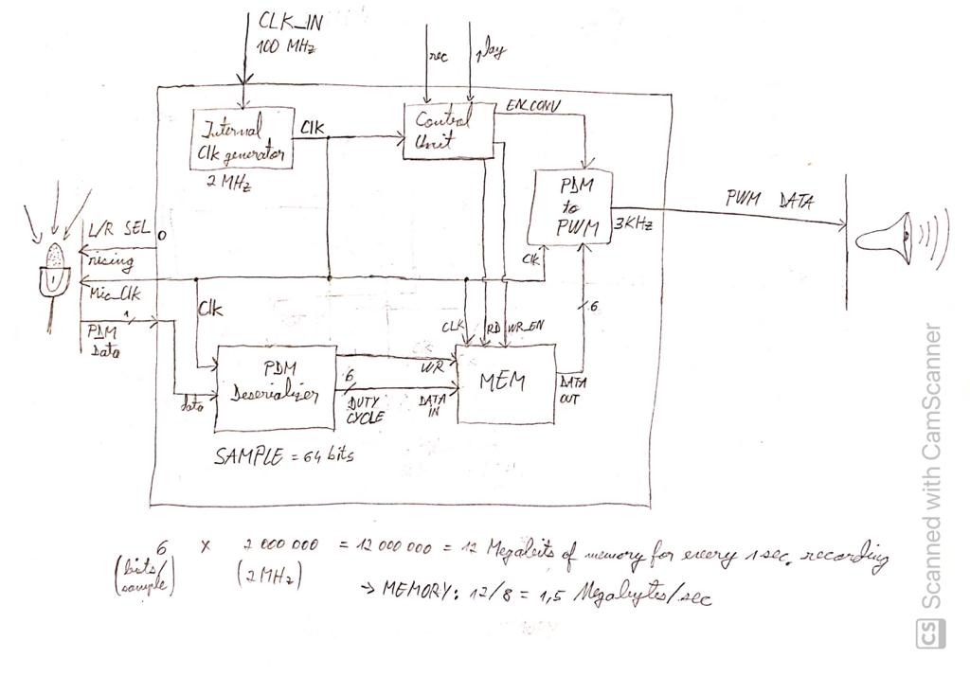

Fig. 4 – Schema generala a sistemului

## Functionalitatile componentelor utilizate

* Generatorul intern al semnalului de ceas divide semnalul de ceas primit de la placa de dezvoltare pentru a pune la dispozitie un semnal la frecventa dorita, 2MHz in cazul nostru
* Deserializatorul primeste semnalul PDM de la microfon, Numara valorile de 1 si salveaza contorul la fiecare esantion de 64 de biti
* Memorie stocheaza valorile salvate de deserializatorul prezentat mai sus, pentru a fi disponibile la momentul oportun
* Convertorul primeste de la memorie numarul de valori de 1 dintr-un esantion de 64 de biti, ceea ce reprezinta factorul de umplere al unui ciclu de ceas din semnalul PWM. La inceputul unei perioade de ceas, semnalul PWM este initializat cu 1 logic, iar cand contorul ajunge la valoarea primita de la memorie, semnalul PWM trece in 0 logic.
* Unitatea de control sincronizeaza toate evenimentele care trebuie sa aiba loc, furnizant semnalul de control necesare, conforme cu starea in care se afla sistemul, aceasta fiind determinata tot de unitatea de control. Tot aceasta componenta primeste semnalele de inregistrare sau redare de la butoanele placii, dup ace au fost eliminate potentialele zgomote care ar putea aparea datorita baleeri semnalului la schimbarea pozitiei contactelor fizice.

# Rezultate experimentale

Datorita faptului ca nu am avut o placa nexys4 ddr sau Nexys A7 la dispozitie, nu am putut implementa fizic tot proiectul, insa am testat componentele separate cu ajutorul unei placi de dezvoltare basys 3, constatand ca toate componentele functioneaza conform asteptarilor.

# Concluzii

In urma dezvoltarii acestui proiect si a rezolvarii problemelor care s-au ivit in diferite stagii al dezvoltarii, am acumulat niste cunostinte teoretice si practice utile; de semenea mi-am dezvoltat abilitatile de a proiecta ciruite hardware si de a utiliza mediul de dezvoltare Vivado si limbajul de descriere hardware VHDL.

# Bibliografie

* [1] <https://reference.digilentinc.com/reference/programmable-logic/nexys-a7/reference-manual>

Bibliografie de documentare:

* <http://users.ece.utexas.edu/~bevans/courses/rtdsp/lectures/10_Data_Conversion/AP_Understanding_PDM_Digital_Audio.pdf>
* <https://en.wikipedia.org/wiki/Pulse-density_modulation>
* http://www.openmusiclabs.com/learning/digital/pwm-dac.1.html